Adatbázis-kezelés táblázatkezelő programmal

Adatbázis-műveleteket akkor használhatunk egy táblázatkezelő programban, ha táblázatunk a relációs adattábla felépítési szabályait követi. Ez azt jelenti, hogy

– a táblázat első sora a mezőneveket tartalmazza (ha úgy tetszik, a relációsémát);
– a táblázat többi része homogén felépítésű, vagyis egy oszlopon belül azonos típusú adatok vannak (például az első oszlopban csak nevek szerepelnek, a másodikban csak dátumok, lásd 1. ábra).

A homogén felépítés lehetővé teszi egyes adatbázis-kezelő műveletek megvalósítását. Az Excelben ezen funkciók az Adatok menüben érhetők el. Az egyes műveletek kiválasztása előtt célszerű kijelölni azt a táblázatot vagy táblázatrészt (mezőnevekkel együtt), amelyre az adatbázis-műveleteket végre szeretnénk hajtani. Ha ezt elmulasztjuk, az Excel maga végzi el a kijelölést. Ez mindig ellenőrzendő, mert hibás kijelölés a műveletek helytelen végrehajtásához vezethet. Az Adatok menü főbb szolgáltatásait alább ismertetjük.
Az Excel 2010 többféle adatimportálást is támogat. Adatokat importálhatunk Access adatbázisból, weblapról, szövegből, de akár még SQL kiszolgálóról is. Ha Access adatbázisból szeretnénk adatokat beszúrni, azt egyszerűen megtehetjük a megfelelő gombra való kattintás, majd a forrásfájl kiválasztása után. Ekkor megjelenik egy ablak, ahol kiválaszthatjuk az adatbázisban valamelyik táblát, vagy akár lekérdezést is. Ha szövegből szeretnénk beolvasni, kiválaszthatunk bármilyen szövegfájl típust, majd a megjelenő ablakban megadhatjuk, hogy mit szeretnénk a tagolás alapjának (szóközt, tabulátort, pontosvesszőt stb.). Ha az Egyéb adatforrásból gombra kattintunk, megjelennek a további lehetőségek. XML adatimportálás is megvalósítható, amennyiben az XML fájl egy sémán alapul. Ha ez nem valósul meg, vagyis az XML fájl felépítése egy sajátos rendszeren alapul, az adatok importálása akkor is megvalósítható, de az importált adatállomány nem feltétlenül fog áttekinthető képet adni a fájl tartalmáról. SQL szerverről és Analysis Services szolgáltatásból is megoldható az adatbeágyazás, egyrészt úgy, hogy a megjelenő ablak segítségével csatlakozunk a szerverhez, másrészt az Adatkapcsolat varázsló segítségével. A Microsoft Querry szolgáltatásból opció segítségével további lehetőségek tárulnak fel. Ha rákattintunk, megnyílik az említett program felülete egy ablakkal, amelyen kiválaszthatjuk az adatforrást: adatbázisokat, lekérdezéseket, vagy OLAP kockákat. Az adatbázis fül alatt alapértelmezésben láthatóak a dBase Files, Excel Files, MS Access Database lehetőségek, de mi is adhatunk hozzá új adatforrásokat.
A továbbiakban az alábbi táblából fogunk példákat venni.

Név | Szül. dátum | Osztály | Fizetés
Asztalos Gábor | 1972.11.11 | Munkaügyi | 135000
Fehér Katalin | 1962.03.15 | Munkaügyi | 145200
Fekete Olga | 1974.05.13 | Fejlesztési | 92000
Horváth Pál | 1967.02.05 | Fejlesztési | 138000
Kiss József | 1969.10.01 | Kereskedelmi | 243200
Kovács Péter | 1956.06.30 | Kereskedelmi | 156000
Kovács Tamás | 1942.12.01 | Fejlesztési | 162000
Nagy János | 1968.11.01 | Kereskedelmi | 245300
Tóth Ernő | 1951.08.22 | Kereskedelmi | 75500

1. ábra. Egy vállalat dolgozóinak nyilvántartása
táblázatkezelő programmal

A Rendezés menüpont segítségével a táblázatot bármely oszlopa szerint növekvő (A-Z) vagy csökkenő (Z-A) sorrendbe rendezhetjük. Egyszerre több mező szerint is lehet rendezni az Újabb szint gomb segítségével (például a dolgozók nyilvántartását osztály szerint, azon belül fizetés szerint). A rendezés alapját nem csak értékek adhatják, hanem betűszín, cellaszín és cellaikon is, ezt a Rendezés alapja pont alatt lehet beállítani. A rendezés rendjét a Sorrend pont alatt lehet beállítani.
A Szűrő menüponttal elérhető, hogy csak bizonyos feltételnek eleget tevő sorokat választ ki a rendszer. Ha a Szűrő gombra kattintunk, a táblázat oszlopainak legfelső mezőnevei mellett egy-egy nyomógomb jelenik meg. Ha egy ilyen gombot lenyomunk, akkor egy ablakban az adott mező oszlopában előforduló értékek listája látható. Például az Osztály mező melletti gomb lenyomása után az összes előforduló osztálynév látható, amelyek közül választhatunk. Alapvetően az összes előforduló név mellett találunk pipát, mivel mindet látjuk. Ha mondjuk csak a Kereskedelmit szeretnénk látni, akkor a feladatunk kivenni az összes pipát ( (Az összes kijelölése) gombra kattintva), majd kijelöljük a Kereskedelmit, akkor ezután a képernyőn csak a Kereskedelmi Osztály dolgozói jelennek meg, a többi rekord rejtve marad. Ha ezután újra megnyitjuk az ablakot az Osztály mezőnél, akkor lehetőségünk lesz kiválasztani a Szűrő törlése (hely: Kereskedelmi) opciót, ami törli a szűrő feltételt.
A Szövegszűrők alatti Egyéni szűrő tétel segítségével már összetettebb szűrőfeltételt lehet megadni. Ha például azon dolgozókat szeretnénk kiválasztani, akik fizetése 100 000 és 150 000 Ft között van, akkor a Fizetés mező melletti gomb megnyomása után Egyéni szűrő választásával a megjelenő párbeszédpanelben a „nagyobb mint 100 000”, valamint a „kisebb mint 150 000” szűrőfeltétel. Végül a köztük lévő logikai kapcsolat is megválasztható és-nek vagy vagy-nak.
Az Részösszeg segítségével összesítéseket lehet készíteni. Ha például szeretnénk osztályonként összegezni a fizetéseket, akkor a kinyíló párbeszédpanelben beállíthatjuk, hogy

– mely mező szerint kívánunk összesíteni (Csoportosítási alap menüpont, esetünkben az Osztály a kiválasztandó);
– milyen függvény szerint összesítünk (Melyik függvénnyel menüpont, esetünkben az Összeg a kiválasztandó);
– mely mezőket kívánjuk összesíteni (Összegzendő oszlopok menüpont, esetünkben az Fizetés a kiválasztandó).

Fontos, hogy az összesítés elvégzése előtt az Osztály mező szerint rendezzük a táblát, mivel az összesítendő rekordok ekkor kerülnek egymás mellé. Az eredményül kapott táblázat a 2. ábrán látható. A rendszer által generált összegző sorok mellett megjelenik még egy oldalsáv is, amellyel innentől kezdve tetszés szerint szűrhetjük, hogy mit szeretnénk látni. Az egy csoportba kerülő adatokat egyszerű gombnyomásokkal lehet eltüntetni és újra megjeleníteni.

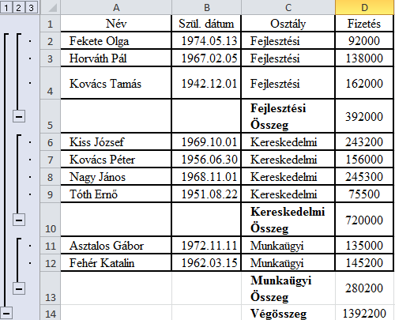

2. ábra. Fizetés összesítése osztályonként

Ennek segítségével az eredmény könnyedén ábrázolható bármilyen diagramon. A részek „összecsukásával”, majd az összegek kijelölésével egy gombnyomás az egész a Beszúrás menüponton belül valamelyik diagramra kattintva (3. ábra). A Részösszeg menüpont újbóli kiválasztásával, és Az összes eltávolítása gomb segítségével a rendszer által generált összegző sorok és oldalsáv eltávolítható.

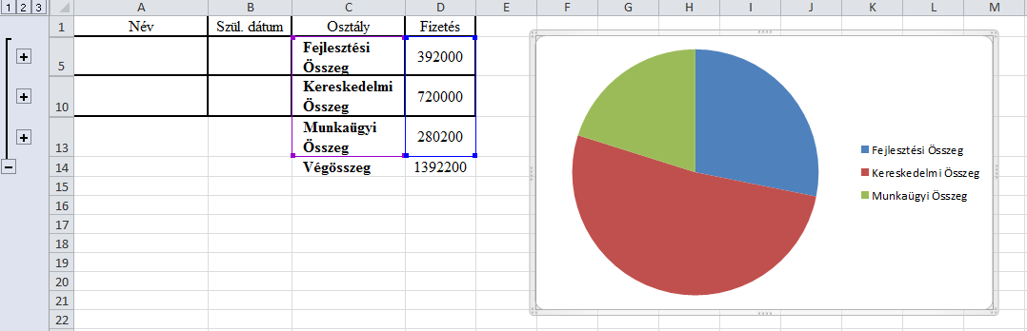

3. ábra. Fizetés összesítése diagrammal

Hangsúlyozni kell, hogy a táblázatkezelő programok csak korlátozottan használhatók adatbázis-kezelésre, mert

– nem a relációs adatmodell alapján dolgoznak, ezért sok tábla közötti bonyolult kapcsolatrendszer megvalósítását nem támogatják;
– nagyméretű adatbázisok hatékony és biztonságos kezelését nem teszik lehetővé.

Ugyanakkor a táblázatkezelő rendszerek sok tekintetben többet tudnak, mint az adatbázis-kezelők:

– inhomogenitást engednek meg, vagyis nincs megkötve, hogy a táblázat oszloponként azonos típusú elemeket tartalmazzon, de az Érvényesítés menüpont segítségével szűrhetjük a nem beleillő adatokat;
– az egyes cellákba függő értékek (formulák) írhatók;
– alapvetően nem szűri, tehát engedélyezi az azonos sorokat, de az Ismétlődések eltávolítása menüpont segítségével manuálisan szűrhetjük azokat;
– felhasználóbarát rendszerek, használatukat könnyebb megtanulni, mint az adatbázis-kezelőkét.

